СОДЕРЖАНИЕ
Введение 3
1 Анализ данных и постановка задач 4
1.1 Анализ предметной области 4
1.2 Анализ исходных данных и ограничений проекта 4
1.3 Цель и задачи разработки 5
2 Обзор литературы 6
2.1 Процессы и распараллеливание в POSIX-системах 6
2.2 Запуск внешних программ и использование окружения 6
2.3 Средства пакетной обработки TIFF и сборки DjVu 7
3 Выбор и обоснование технических требований 8
3.1 Функциональные требования 8
3.2 Нефункциональные требования 9
3.3 Выбор языка программирования и средств разработки 10
4 Разработка системной части программы 12
4.1 Общая архитектура решения 12
4.2 Подсистема параметров и подготовки окружения 13
4.3 Подсистема сбора входных файлов 13
4.4 Подсистема диспетчеризации дочерних процессов 14
4.5 Подсистема запуска финальной сборки 14
4.6 Обработка ошибок и вопросы надежности 15
5 Разработка функциональной части программы 16
5.1 Алгоритм обработки одного файла 16
5.2 Алгоритм параллельной диспетчеризации 16
5.3 Форматы входных и выходных данных 17
5.4 Результаты контрольной сборки и испытаний 18
6 Разработка графического материала 20
6.1 Схема алгоритма 20
6.2 Схема функциональной структуры программы 20
6.3 Диаграмма классов 21
6.4 Схема взаимодействия с пользователем и внешней средой 21
7 Руководство пользователя 23
7.1 Сборка программы 23
7.2 Формат запуска 23
7.3 Примеры использования 24
7.4 Возможные ошибки и рекомендации по устранению 25
Заключение 27
Список использованных источников 29
Приложение А (обязательное) Листинг кода 30
Приложение Б (обязательное) Схема алгоритма 51
Приложение В (обязательное) Схема функциональной структуры программы 52
Приложение Г (обязательное) Диаграмма классов 53
Приложение Д (обязательное) Схема взаимодействия с пользователем и внешней средой 54
Приложение Е (обязательное) Результат проверки антиплагиата 55
Приложение Ж (обязательное) Ведомость курсового проекта 56

ВВЕДЕНИЕ
Современные задачи пакетной обработки данных нередко сводятся к последовательному запуску внешних утилит над большим количеством однотипных файлов. При последовательной обработке время выполнения возрастает пропорционально числу входных объектов, при этом вычислительные ресурсы операционной системы используются не полностью. В подобных условиях актуальной становится разработка диспетчера, который способен автоматически распределять задания между несколькими параллельно работающими процессами и контролировать завершение каждого из них.
Темой курсового проекта является диспетчер параллельных процессов обработки однородного набора файлов с помощью внешних программ. В представленной реализации диспетчер написан на языке С для POSIX-совместимых систем и предназначен для организации пакетной обработки графических TIFF-файлов с последующей сборкой общего результата в формате DjVu. Программа не реализует алгоритм обработки изображения самостоятельно, а делегирует эту работу внешним скриптам, что делает решение гибким и пригодным для замены прикладного конвейера без изменения ядра диспетчера.
Целью проекта является разработка системной программы, обеспечивающей разбор параметров командной строки, сбор входных файлов по заданному расширению, запуск ограниченного числа дочерних процессов, повторное использование освободившихся слотов после завершения обработки, а также выполнение финального скрипта сборки результата. Дополнительно требуется обеспечить корректную обработку ошибок, очистку промежуточного каталога и удобство практического применения программы.

Курсовой проект по разработке системной программы диспетчер параллельных процессов выполнен самостоятельно и проверен в системе «Антиплагиат». Процент оригинальности составляет 97%. Результат проверки представлен в приложении Е пояснительной записки.

1 АНАЛИЗ ДАННЫХ И ПОСТАНОВКА ЗАДАЧ

1.1 Анализ предметной области

Во многих прикладных сценариях исходные данные представлены набором однотипных файлов, для каждого из которых требуется выполнить одинаковую внешнюю программу. К таким задачам относятся конвертация сканированных изображений, пакетная компрессия, извлечение метаданных, подготовка архивных копий, построение миниатюр, аудио- и видеопреобразование. Общим ограничением таких задач является то, что один файл обрабатывается независимо от остальных, следовательно, операция естественным образом допускает распараллеливание на уровне процессов.
Использование процессов особенно оправдано тогда, когда прикладная обработка выполняется внешними программами. Родительский процесс в этом случае берет на себя планирование и контроль очереди заданий, а дочерние процессы выполняют только конкретный запуск с нужными параметрами. Такая схема хорошо соответствует механизму fork() + execve() в POSIX-среде.
Исходный код проекта подтверждает именно такую модель организации работы. Главный модуль управляет общим сценарием выполнения, модуль параметров подготавливает конфигурацию запуска, модуль сбора файлов формирует упорядоченный список входных данных, а модуль диспетчеризации реализует ограниченный по числу рабочих мест пул дочерних процессов.

1.2 Анализ исходных данных и ограничений проекта

Входными данными программы являются каталог с исходными файлами, путь к результирующему выходному файлу и набор дополнительных параметров: путь к скрипту обработки одного файла, путь к финальному скрипту, каталог промежуточных файлов, расширение входных файлов и число параллельных процессов. В базовой конфигурации диспетчер ориентирован на обработку файлов с расширением .tiff и сохранение промежуточных результатов в каталоге ./work.
Программа ориентирована на среду POSIX и использует системные вызовы и библиотечные функции fork(), execve(), waitpid(), access(), stat(), opendir(), readdir(), setenv(), mkdir() и другие. Следовательно, решение предполагает наличие Unix-подобной операционной системы и установленного окружения, достаточного для запуска внешних shell-скриптов.
Для прикладного сценария, реализованного в проекте, дополнительно требуются внешние утилиты c44, djvm, а также tifftopnm либо одна из альтернатив gm или convert. Отсюда следует важное ограничение: диспетчер корректно управляет процессами и файлами, однако фактический результат обработки зависит от доступности и корректной работы этих внешних инструментов. В стандартной конфигурации каталог итогового файла создается финальным сценарием автоматически, но при замене этого сценария пользователь обязан обеспечить совместимость собственной логики сборки с интерфейсом диспетчера.

1.3 Цель и задачи разработки

С учетом темы курсового проекта и анализа исходного кода целью разработки является создание системной программы-диспетчера, которая обеспечивает параллельную обработку однородного набора файлов и сборку итогового результата с помощью внешних программ.
Для достижения поставленной цели необходимо решить следующие задачи:
– разработать структуру параметров запуска и реализовать разбор аргументов командной строки;
– обеспечить проверку доступности внешних скриптов и подготовку рабочего каталога;
– реализовать сбор и сортировку входных файлов по заданному расширению;
– спроектировать алгоритм ограничения числа одновременно работающих дочерних процессов;
– организовать запуск внешних программ через fork() и execve();
– обеспечить ожидание завершения дочерних процессов и анализ кодов их завершения;
– реализовать финальный запуск скрипта сборки общего результата;
– предусмотреть обработку ошибок и вывод диагностических сообщений;
– подготовить руководство пользователя и описание графического материала.

Таким образом, сформулированные цель и задачи разработки определяют основные направления проектирования и реализации программы-диспетчера. Их последовательное решение позволяет создать системное приложение, обеспечивающее корректную параллельную обработку файлов, надежное взаимодействие с внешними программами и формирование итогового результата в соответствии с требованиями курсового проекта.

2 ОБЗОР ЛИТЕРАТУРЫ

2.1 Процессы и распараллеливание в POSIX-системах

Классический подход к параллельному выполнению независимых работ в Unix-подобных системах основан на использовании отдельных процессов. Такая модель удобна в задачах пакетной обработки, поскольку позволяет распределять независимые задания между несколькими исполнителями и централизованно управлять ими из одного родительского процесса [1].
В учебной и научной литературе по UNIX-системам подобная схема рассматривается как естественная для диспетчеров задач: управляющий процесс отвечает за планирование и контроль, а дочерние процессы выполняют только назначенную им прикладную работу [2].
Системный вызов fork() создает дочерний процесс как копию родительского, после чего обе ветви выполнения могут продолжить работу независимо. Именно поэтому fork() обычно используют как первый этап запуска новой задачи в программах системного уровня [3].
После создания дочернего процесса вызов execve() заменяет его текущий образ новой программой. Благодаря этому один и тот же диспетчер может запускать внешние утилиты и сценарии, передавая им необходимые аргументы без включения прикладной логики в собственный код [4].
Контроль за завершением дочерних процессов осуществляется с помощью waitpid(), который позволяет ожидать окончание выбранного потомка или любого из запущенных процессов и анализировать причину завершения. Для пакетной обработки это особенно важно, поскольку освобождение рабочего слота сразу после завершения процесса позволяет без задержки запускать следующую задачу [5].
При этом распараллеливание на уровне процессов особенно эффективно в тех случаях, когда отдельные задания не зависят друг от друга и не требуют общего изменяемого состояния. В подобной постановке уменьшается риск взаимного влияния параллельно выполняемых операций, а диспетчер может сосредоточиться на поддержании заданного уровня загрузки системы и фиксации результатов завершения каждой дочерней задачи.

2.2 Запуск внешних программ и использование окружения

Использование внешних программ является распространенным приемом системного программирования. Вместо включения прикладной логики в сам диспетчер разработчик передает внешней программе имя входного файла и необходимые параметры окружения. Такой подход снижает связанность компонентов и дает возможность заменять технологию обработки без переписывания основной программы.
Перед запуском обработки необходимо сформировать список исходных файлов. Для работы с содержимым каталогов в POSIX-среде применяется функция opendir(), позволяющая открыть каталог и подготовить его к дальнейшему последовательному обходу [6].
После открытия каталога его элементы читаются последовательно с помощью readdir(). Это дает возможность просмотреть все записи и выделить среди них объекты, пригодные для дальнейшей обработки в пакетном режиме [7].
Одного перечисления имен файлов недостаточно, поэтому дополнительно выполняется проверка атрибутов найденных объектов. Определение типа объекта по данным файловой системы позволяет отделить обычные файлы от каталогов, ссылок и иных записей, не подлежащих обработке в целевом конвейере [8].
Для передачи параметров вспомогательным сценариям помимо аргументов командной строки могут использоваться переменные окружения. Такой способ удобен в случаях, когда нескольким компонентам требуется общая конфигурация, например путь к рабочему каталогу или формат промежуточных файлов [9].

2.3 Средства пакетной обработки TIFF и сборки DjVu

Формат TIFF широко применяется для хранения сканированных изображений, поскольку поддерживает высокое качество представления растровых данных и пригоден для архивного хранения. Поэтому использование TIFF в качестве исходного формата для пакетной обработки сканов является технически обоснованным [10].
В рассматриваемом проекте обработка каждого входного файла организована как отдельный этап конвейера. Для получения промежуточных DjVu-страниц используется утилита c44, вызываемая после предварительного преобразования исходного изображения во временное представление, удобное для дальнейшего сжатия [11].
Формирование итогового многополосного документа выполняется на завершающем этапе с помощью утилиты djvm, предназначенной для создания и модификации составных DjVu-файлов. Использование специализированного средства сборки делает результат обработки воспроизводимым и упорядоченным [12].
Использование промежуточного представления и раздельных сценариев для пофайловой обработки и финальной сборки упрощает структуру конвейера. С практической точки зрения это позволяет разделить независимые этапы вычислений, сохранить возможность параллельного выполнения и одновременно обеспечить детерминированное объединение всех частичных результатов в один выходной документ.

3 ВЫБОР И ОБОСНОВАНИЕ ТЕХНИЧЕСКИХ

ТРЕБОВАНИЙ

Технические требования к разрабатываемой программе сформированы на основе постановки задачи, анализа исходного кода и особенностей целевой предметной области. Поскольку проект относится к системному программированию, требования должны охватывать не только прикладной сценарий обработки TIFF-файлов, но и механизмы управления процессами, взаимодействия с файловой системой и диагностики ошибок.

3.1 Функциональные требования

Функциональные требования определяют, какие действия программа обязана выполнять в штатном и нештатном режимах. Они вытекают из общего сценария работы диспетчера: подготовка конфигурации, формирование очереди заданий, ограниченный параллельный запуск, контроль завершения и финальная сборка результата.
Основные функциональные требования к разрабатываемой программе приведены в таблице 3.1.

Таблица 3.1 – Функциональные требования к программе
№ | Требование | Обоснование
1 | Прием обязательных параметров -i и -o, а также дополнительных опций -p, -f, -d, -e, -w, -h. | Без корректной конфигурации невозможно определить входной каталог, путь результата и параметры конвейера.
2 | Проверять корректность значения -w и отклонять нулевые либо некорректные значения. | Число процессов напрямую влияет на корректность диспетчеризации.
3 | Проверять доступность сценариев обработки и финальной сборки до начала обработки. | Позволяет обнаружить ошибку конфигурации до запуска дочерних процессов.
4 | Создавать рабочий каталог и очищать его от старых промежуточных .djvu-файлов. | Исключает смешивание результатов разных запусков.
5 | Собирать из входного каталога только обычные файлы, соответствующие заданному расширению. | Программа должна формировать очередь работ автоматически и не включать посторонние объекты.
6 | Запускать не более N дочерних процессов одновременно, где N задается параметром -w. | Это основное требование к диспетчеризации и распараллеливанию.

Продолжение таблицы 3.1
7 | После завершения одного дочернего процесса использовать освободившийся слот для следующего файла. | Такой режим позволяет поддерживать постоянную загрузку пула процессов.
8 | Передавать внешним сценариям путь к обрабатываемому файлу и параметры окружения для рабочего каталога. | Прикладная логика обработки вынесена во внешние shell-скрипты.
9 | После успешной обработки всех файлов запускать финальный сценарий сборки общего результата. | Конвейер считается завершенным только после получения выходного артефакта.
10 | Выводить диагностические сообщения о ходе работы и причинах ошибок. | Пользователь должен понимать, на каком этапе произошел отказ.

Данные таблицы 3.1 показывают, что функциональность проекта охватывает полный жизненный цикл обработки: от конфигурирования и подготовки среды до финальной сборки и выдачи диагностических сообщений. Следовательно, разрабатываемая программа должна выступать не только средством запуска внешних сценариев, но и полноценным диспетчером пакетной обработки.

3.2 Нефункциональные требования

Нефункциональные требования задают ограничения по переносимости, надежности, производительности и сопровождаемости. Для системной программы эти свойства не менее важны, чем прикладная функциональность, поскольку именно они определяют пригодность решения к повторному использованию и проверке в лабораторной среде.
Ключевые нефункциональные требования и способы их обеспечения приведены в таблице 3.2.

Таблица 3.2 – Нефункциональные требования к программе
Характеристика | Требование | Способ обеспечения в проекте
Переносимость | Программа должна работать в POSIX-совместимой среде. | Используются стандарт C11 и POSIX-вызовы.
Продолжение таблицы 3.2
Надежность | При ошибках программа должна завершаться контролируемо и с понятной диагностикой. | Во всех критических точках предусмотрены проверки параметров, путей, статусов процессов и кодов возврата.
Производительность | Суммарное время обработки должно уменьшаться за счет распараллеливания независимых заданий. | Количество одновременно работающих процессов задается параметром -w; после освобождения слота сразу запускается следующее задание.
Сопровождаемость | Код должен быть разделен на модули с четкими зонами ответственности. | Проект состоит из модулей main, options, file_collector, string_list, process_dispatcher, memory_utils.
Расширяемость | Прикладной конвейер должен заменяться без переработки системного ядра. | Обработка одного файла и финальная сборка вынесены во внешние shell-скрипты.
Повторяемость результата | Одинаковый набор входных файлов должен обрабатываться в воспроизводимом порядке. | Список файлов сортируется лексикографически перед началом обработки.

Как видно из таблицы 3.2, качество решения определяется не одной только корректностью обработки, но и переносимостью, надежностью, производительностью и сопровождаемостью. Это особенно важно для учебного системного проекта, где должна быть показана не только работоспособность, но и инженерная обоснованность выбранной реализации.

3.3 Выбор языка программирования и средств разработки

В качестве основного языка реализации выбран язык С. Такой выбор соответствует тематике дисциплины «Операционные системы и системное программирование», поскольку именно на языке С наглядно демонстрируются системные вызовы, работа с памятью, файловой системой и управление жизненным циклом процессов без скрытых абстракций. В коде явно видны механизмы fork(), execve(), waitpid(), работа с каталогами и переменными окружения, что соответствует учебным целям проекта.
Для прикладной части выбраны shell-скрипты. Это решение позволяет отделить системный уровень от конкретной технологии обработки содержимого файла. При необходимости скрипты могут быть заменены на другие, например для конвертации изображений в иной формат, тогда как логика диспетчера останется неизменной.
Сборка проекта организована с помощью Makefile, а компиляция выполняется компилятором gcc с жестким набором предупреждений. Такой подход полезен для учебного проекта, так как позволяет выявлять потенциальные ошибки на раннем этапе.
Дополнительным преимуществом выбранного набора средств является его прозрачность с точки зрения отладки и контроля качества. При разработке системной программы особенно важно иметь возможность последовательно проверять корректность разбора параметров, поведение дочерних процессов, обработку кодов завершения и взаимодействие с внешними сценариями. Язык С в сочетании с компиляцией при строгих предупреждениях позволяет выявлять значительную часть ошибок еще на этапе сборки, а shell-скрипты делают прикладной конвейер наглядным и удобным для изолированной проверки. Благодаря этому каждая подсистема может анализироваться и тестироваться отдельно, что особенно важно для учебного проекта, в котором требуется не только получить рабочий результат, но и обосновать инженерные решения, принятые в ходе разработки.
Кроме того, выбранные средства ориентированы на типичную POSIX-среду и не требуют сложной дополнительной инфраструктуры. Это повышает воспроизводимость экспериментов, упрощает перенос проекта между различными рабочими машинами и позволяет сосредоточиться на логике диспетчеризации, а не на настройке сторонних платформ и зависимостей.
Таким образом, набор выбранных средств разработки непосредственно соответствует характеру курсового проекта: язык С обеспечивает доступ к системным механизмам POSIX, shell-скрипты обеспечивают гибкость прикладного конвейера, а стандартные инструменты сборки и обработки изображений делают решение воспроизводимым на целевой платформе.

4 РАЗРАБОТКА СИСТЕМНОЙ ЧАСТИ ПРОГРАММЫ

4.1 Общая архитектура решения

Архитектура проекта имеет двухуровневый характер. Первый уровень образует системное ядро, реализованное на языке С: оно отвечает за разбор аргументов, подготовку среды, чтение входного каталога, диспетчеризацию процессов и контроль ошибок. Второй уровень представлен внешними shell-скриптами, которые выполняют прикладную обработку одного файла и финальную сборку результата.
Структурная схема взаимодействия компонентов программы представлена на рисунке 4.1.

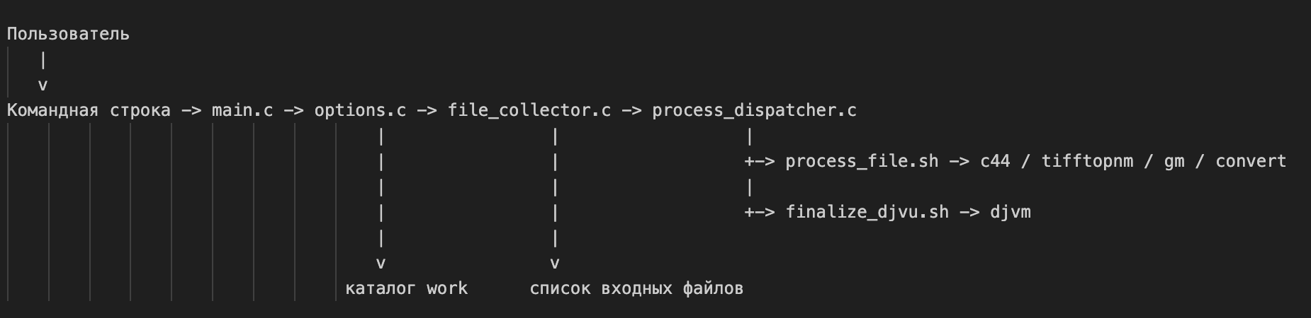

Рисунок 4.1 – Структурная схема взаимодействия компонентов программы

Модульная организация проекта упрощает сопровождение и проверку. Каждый модуль решает ограниченный круг задач и предоставляет понятный интерфейс через заголовочные файлы. Назначение основных модулей проекта приведено в таблице 4.1.

Таблица 4.1 – Назначение основных модулей проекта
Модуль | Назначение
main.c | Оркестрация общего сценария выполнения программы.
options.c | Разбор параметров запуска, проверка сценариев, создание рабочего каталога, очистка промежуточных файлов.
file_collector.c | Чтение каталога, фильтрация файлов по расширению, формирование полного пути.
string_list.c | Динамическое хранение и сортировка списка путей.
process_dispatcher.c | Управление дочерними процессами, контроль завершения, запуск финальной сборки.

Продолжение таблицы 4.1
memory_utils.c | Безопасные обертки над выделением памяти.
process_file.sh | Прикладная обработка одного входного файла.
finalize_djvu.sh | Формирование общего выходного файла из промежуточных результатов.

Приведенная структура показывает, что архитектура проекта разделяет системные и прикладные обязанности между независимыми компонентами. Такое разделение упрощает сопровождение, локализует изменения и делает программу более удобной для расширения.

4.2 Подсистема параметров и подготовки окружения

Подсистема параметров сосредоточена в модуле options.c. Основой конфигурации служит структура options_t, содержащая путь к входному каталогу, путь к скрипту обработки, путь к финальному скрипту сборки, имя выходного файла, рабочий каталог, расширение входных файлов и количество параллельных процессов.
Функция options_init() задает значения по умолчанию: каталог ./work, расширение .tiff, скрипты ./scripts/process_file.sh и ./scripts/finalize_djvu.sh, а также четыре рабочих процесса. Функция parse_options() считывает аргументы командной строки и переопределяет эти значения, если пользователь указал собственные параметры. Особое значение имеет функция проверки значения -w, предотвращающая запуск программы с некорректным количеством процессов.
После разбора параметров программа выполняет подготовительные действия: проверяет исполняемость обоих сценариев, создает рабочий каталог при его отсутствии и удаляет из него старые промежуточные .djvu-файлы. Перед запуском дочерних процессов подсистема диспетчеризации дополнительно устанавливает переменные окружения PROCESS_OUTPUT_DIR и PROCESS_OUTPUT_EXTENSION, чтобы все прикладные компоненты использовали согласованные настройки.

4.3 Подсистема сбора входных файлов

Подсистема сбора входных данных реализована в модуле file_collector.c. Ее задача состоит в том, чтобы преобразовать содержимое входного каталога в упорядоченную очередь работ. Для этого каталог открывается функцией opendir(), затем последовательно читаются записи с помощью readdir().
Для каждой записи выполняются три проверки. Во-первых, отбрасываются специальные элементы «.» и «..». Во-вторых, имя файла проверяется на соответствие заданному расширению. В-третьих, с помощью lstat() определяется, является ли объект обычным файлом. Только после прохождения этих этапов полный путь добавляется в динамический список.
После завершения чтения каталога список сортируется функцией string_list_sort(), использующей qsort(). Благодаря этому порядок обработки воспроизводим. Следует учитывать, что используется именно лексикографическая сортировка, поэтому в практическом сценарии предпочтительно именование вида page01.tiff, page02.tiff, page10.tiff.

4.4 Подсистема диспетчеризации дочерних процессов

Центральным модулем системной части является process_dispatcher.c. Для учета активных дочерних процессов используется внутренняя структура worker_slot_t, содержащая идентификатор процесса pid, индекс обрабатываемого файла и признак занятости слота. Размер массива слотов определяется как минимум из количества входных файлов и значения параметра -w, поэтому программа не создает лишние рабочие места.
Логика жизненного цикла рабочего слота показана на рисунке 4.2.

Рисунок 4.2 – Жизненный цикл рабочего слота диспетчера

Алгоритм диспетчеризации построен на чередовании двух фаз. В первой фазе свободные слоты заполняются новыми задачами, пока не будет достигнут предел параллелизма или не закончатся входные файлы. Во второй фазе родительский процесс ожидает завершения любого дочернего процесса через waitpid(-1, ...), определяет по pid, какой именно слот освободился, и анализирует статус завершения.
Если обработка завершилась успешно, в стандартный вывод печатается сообщение вида: [done] pid=... -> файл. Если дочерний процесс завершился с ошибкой либо по сигналу, программа фиксирует неуспешную обработку и после завершения всех активных задач возвращает общий признак ошибки. Такой подход позволяет не терять информацию о сбоях и одновременно корректно завершать уже запущенные дочерние процессы.

4.5 Подсистема запуска финальной сборки

После того как все входные файлы обработаны без ошибок, главный сценарий вызывает функцию run_final_script(). Она создает отдельный дочерний процесс, передает в него аргументы -o <output_file> и запускает финальный shell-скрипт через execve(). Родительский процесс, как и на предыдущем этапе, ожидает завершения потомка с помощью waitpid().
Такое решение обеспечивает единообразие архитектуры: и индивидуальная обработка, и финальная сборка рассматриваются как внешние компоненты, которыми системное ядро только управляет. В стандартной конфигурации скрипт finalize_djvu.sh самостоятельно создает каталог для итогового файла, находит промежуточные .djvu-файлы в рабочем каталоге, сортирует их и затем вызывает djvm -c для формирования выходного документа.

4.6 Обработка ошибок и вопросы надежности

Обработка ошибок является одной из ключевых характеристик разработанного проекта. Диагностические сообщения выдаются при отсутствии обязательных параметров, недоступности скриптов, невозможности открыть каталог, ошибках чтения файловой системы, неудачном fork(), ошибках waitpid(), проблемах с setenv() и других критических ситуациях.
Дополнительную надежность обеспечивает модуль memory_utils.c. Функции xmalloc(), xrealloc() и xstrdup() позволяют централизованно контролировать ошибки выделения памяти и не дублировать одинаковые проверки по всему коду программы.
С точки зрения эксплуатационной надежности важно отметить следующие свойства проекта:
– перед каждым запуском рабочий каталог очищается от старых промежуточных .djvu-файлов;
– при стандартном сценарии итоговый каталог создается автоматически финальным shell-скиптом;
– при отсутствии внешних утилит программа не переходит в некорректное состояние, а завершает работу с понятной диагностикой;
– порядок файлов в очереди обработки воспроизводим благодаря сортировке.
Перечисленные свойства показывают, что надежность проекта обеспечивается не одной проверкой ошибок, а совокупностью организационных и программных мер.

5 РАЗРАБОТКА ФУНКЦИОНАЛЬНОЙ ЧАСТИ

ПРОГРАММЫ

5.1 Алгоритм обработки одного файла

Функциональная обработка отдельного входного файла вынесена в скрипт process_file.sh. Такой подход позволяет не смешивать системные обязанности диспетчера с логикой прикладного преобразования данных. На вход сценарий получает ровно один аргумент – путь к обрабатываемому TIFF-файлу.
Алгоритм работы сценария включает следующие этапы:
– проверка числа аргументов;
– проверка существования входного файла;
– создание рабочего каталога, если он отсутствует;
– проверка доступности утилиты c44;
– создание временного файла формата PNM;
– преобразование TIFF в PNM с помощью tifftopnm, а при его отсутствии – gm convert или convert;
– преобразование временного PNM-файла в промежуточный .djvu;
– удаление временного файла через обработчик trap.
Содержательный конвейер обработки данных показан на рисунке 5.1.

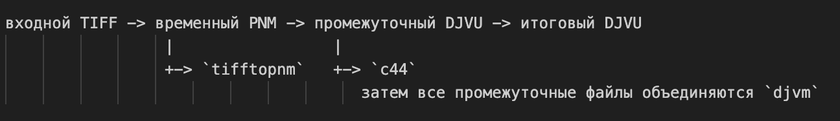

Рисунок 5.1 – Конвейер обработки данных в стандартной конфигурации проекта

Следовательно, сценарий обработки одного файла реализует законченный локальный конвейер, который может многократно запускаться диспетчером без изменения системной части программы. Именно автономность такой обработки делает возможным эффективное распараллеливание всей партии входных данных.

5.2 Алгоритм параллельной диспетчеризации

Алгоритм параллельной диспетчеризации реализует основную идею курсового проекта: ограниченный пул дочерних процессов динамически перераспределяет независимые задания по мере освобождения слотов. В отличие от последовательной схемы, где каждый следующий файл запускается только после полного завершения предыдущего, рассматриваемый алгоритм поддерживает постоянную загрузку доступных рабочих мест.
Алгоритм работы диспетчера можно представить в следующем виде:
– определить фактическую емкость пула процессов;
– инициализировать массив рабочих слотов;
– запускать новые задачи, пока есть свободные слоты и необработанные файлы;
– ожидать завершение любого дочернего процесса;
– по pid определить освободившийся слот;
– проанализировать код завершения и, если необходимо, увеличить счетчик ошибок;
– повторять шаги 3-6 до завершения всех файлов;
– при отсутствии ошибок запустить финальный сценарий сборки.
Пример временной диаграммы при четырех входных файлах и w = 2 приведен на рисунке 5.2.

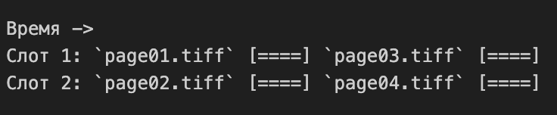

Рисунок 5.2 – Пример работы диспетчера при двух параллельных процессах

Из диаграммы видно, что третий и четвертый файлы начинают обработку не после полного окончания всей партии, а сразу после освобождения одного из двух рабочих слотов. Именно это поведение отличает диспетчер от простого пакетного запуска фиксированного набора команд.

5.3 Форматы входных и выходных данных

На уровне системной программы входные и выходные данные описываются не содержательно, а структурно. Диспетчер не анализирует внутреннее устройство графических файлов и не проверяет, относятся ли они к одному документу. Он рассматривает входной каталог как пакет однотипных файлов, для которых требуется выполнить одинаковый внешний конвейер обработки.
Структура основных входных и выходных сущностей приведена в таблице 5.1.

Таблица 5.1 – Форматы и назначение данных в проекте
Объект | Расположение | Назначение
Входные TIFF-файлы | Каталог, переданный через -i | Исходные данные для индивидуальной обработки.
Промежуточные DJVU-файлы | Рабочий каталог -d, по умолчанию ./work | Результат обработки каждого отдельного входного файла.
Итоговый выходной файл | Путь, переданный через -o | Общий результат конвейера после финальной сборки.
Переменная PROCESS_OUTPUT_DIR | Окружение дочерних процессов | Передача рабочему сценарию пути к каталогу промежуточных файлов.
Переменная PROCESS_OUTPUT_EX-TENSION | Окружение дочерних процессов | Передача формата промежуточного результата, в текущем проекте .djvu.

В практическом сценарии пользователь обычно помещает в каталог набор сканов страниц, однако архитектурно программа способна работать и с любым иным набором однотипных файлов, если сценарии обработки и финальной сборки адаптированы под соответствующую задачу.

5.4 Результаты контрольной сборки и испытаний

Для проверки функциональности проекта были выполнены как негативные, так и позитивные испытания. Отдельно использовались имитационные shell-скрипты, позволяющие проверить алгоритм диспетчеризации даже в среде, где отсутствуют внешние утилиты djvulibre. Результаты выполненных контрольных испытаний приведены в таблице 5.2.

Таблица 5.2 – Результаты контрольных испытаний
Проверка | Ожидаемый результат | Фактический результат
Сборка проекта командой make all | Создание исполняемого файла dispatcher без ошибок компиляции. | Проверка пройдена успешно.

Продолжение таблицы 5.2
Запуск ./dispatcher -h | Вывод справки по использованию программы. | Проверка пройдена успешно.
Запуск с несуществующим каталогом ./dispatcher -i ./missing_input -o ./result/out.djvu | Сообщение об ошибке открытия входного каталога. | Проверка пройдена успешно.
Запуск с некорректным числом процессов ./dispatcher -i . -o ./result/out.djvu -w 0 | Сообщение о неверном значении параметра -w. | Проверка пройдена успешно.
Имитационный запуск на четырех тестовых файлах при w = 2 | Одновременная работа не более двух дочерних процессов и создание итогового файла. | Проверка пройдена успешно, получены сообщения [dispatch], [done], [final].
Сравнение времени имитационного запуска при w = 1 и w = 2 | При w = 2 суммарное время должно быть заметно меньше. | Зафиксировано real 4.05 c при w = 1 и real 2.03 c при w = 2.
Реальный запуск без установленных c44 и djvm | Диагностическое сообщение о недостающих зависимостях. | Проверка пройдена успешно: сценарий сообщает об отсутствии c44, диспетчер фиксирует ошибку обработки.

Полученные результаты подтверждают, что системная часть программы корректно выполняет диспетчеризацию, а производительность масштабируется по числу рабочих процессов. Одновременно испытания показывают, что итоговый прикладной результат зависит от доступности внешних инструментов и корректности shell-скриптов.

6 РАЗРАБОТКА ГРАФИЧЕСКОГО МАТЕРИАЛА

В соответствии с заданием к курсовому проекту перечень графического материала должен состоять из следующих проектов: схему алгоритма, схему функциональной структуры программы, диаграмму классов и схему взаимодействия с пользователем и внешней средой. Все графические материалы должны строиться на основе фактической реализации программы dispatcher и отражать именно те компоненты и связи, которые присутствуют в разработанном проекте.

6.1 Разработка схемы алгоритма

Схема алгоритма является основным графическим материалом данного проекта, поскольку именно она показывает полный принцип работы системной программы dispatcher. Схема алгоритма работы программы dispatcher представлена в приложении Б. На данном плакате отражается весь путь выполнения программы: от запуска пользователем до получения итогового DjVu-файла либо завершения по ошибке.
С точки зрения оформления схема алгоритма выполнена в виде классической блок-схемы. Действия обозначаются прямоугольниками, условия – ромбами, а направление выполнения – стрелками. Особое внимание уделено условным переходам, связанным с отсутствием обязательных параметров, отсутствием входных файлов, ошибкой запуска дочернего процесса, неуспешным завершением обработки и ошибкой финальной сборки.
Логическая структура плаката включает следующие крупные фазы: начало работы программы, инициализация, разбор параметров, проверка сценариев, подготовка рабочего каталога, сбор входных файлов, проверка наличия файлов, цикл параллельной обработки, запуск финальной сборки, формирование итогового результата или вывод сообщения об ошибке. Таким образом, схема алгоритма охватывает всю программу целиком, начиная с main и заканчивая освобождением ресурсов.
Следует отметить, что выбранный состав графического материала соответствует не только формальным требованиям задания, но и логике представления результатов разработки. Сначала раскрывается общий алгоритм работы программы, затем ее модульная организация, после чего показываются структуры данных и внешние взаимодействия. Такая последовательность делает графическую часть пояснительной записки внутренне связной и удобной для восприятия.

6.2 Разработка схемы функциональной структуры программы

Схема функциональной структуры показываает внутреннюю организацию проекта и распределение ответственности между его модулями. Здесь не требуется подробно отображать последовательность всех действий. Основная цель заключается в демонстрации того, из каких компонентов состоит программа и как эти компоненты связаны между собой. Схема функциональной структуры программы представлена в приложении В.
Наиболее удобной формой оформления данного плаката является иерархическая модульная схема. Дополнительно следует учитывать, что для данного проекта схема функциональной структуры играет роль связующего элемента между текстовым описанием архитектуры и графическими приложениями. Именно на ней наиболее наглядно видно, какие компоненты входят в системное ядро программы, а какие относятся к внешней прикладной среде. Это особенно важно при защите проекта, поскольку позволяет кратко объяснить распределение ответственности между модулями.

6.3 Разработка диаграммы классов

Поскольку проект реализован на языке С и не использует объектно-ориентированные классы в прямом смысле, требование задания в данной работе интерпретируется как построение UML-подобной диаграммы структур данных и модулей, работающих с этими структурами. Такой подход соответствует характеру проекта и позволяет корректно представить внутреннюю модель данных программы. Диаграмма классов представлена в приложении Г.
На диаграмме предсатвлено три основные структуры:
– структура options_t содержит параметры запуска программы, включая пути к входному каталогу, рабочему каталогу, сценариям обработки и финальной сборки, итоговому файлу, расширению входных данных и числу рабочих процессов.
– структура string_list_t используется для хранения динамического списка путей к входным файлам и включает массив строк, текущее число элементов и емкость списка.
– структура worker_slot_t применяется внутри модуля диспетчеризации и описывает состояние отдельного рабочего слота: идентификатор процесса, индекс файла и признак занятости.
В результате диаграмма отображает, какие данные являются общими для нескольких модулей, а какие принадлежат только внутренней логике диспетчера.

6.4 Разработка схемы взаимодействия с пользователем и внешней
средой

Схема взаимодействия с пользователем и внешней средой должна показывать программу dispatcher как элемент более широкой системы. Схема взаимодействия программы с пользователем и внешней средой представлена в приложении Д. На данном плакате отображено, какие данные получает программа, какие внешние средства использует в процессе работы и какой результат выдает пользователю.
Стрелками на схеме показаны основные потоки данных и команд:
– пользователь вводит команду запуска в терминале;
– программа dispatcher читает входные TIFF-файлы из каталога input_scans;
– путь к каждому файлу передается скрипту process_file.sh;
–скрипт обработки формирует промежуточные файлы в каталоге work;
– после завершения всех обработок программа запускает finalize_djvu.sh;
– финальный скрипт читает промежуточные DjVu-файлы и создает итоговый документ в каталоге result;
– диагностические сообщения выводятся пользователю через терминал.
Схема выполнена как контекстная диаграмма. В ее центре расположен исполняемый файл dispatcher, слева показываны пользователь и входные данные, справа – итоговый файл, а в нижней части – внешние сценарии и утилиты, применяемые в обработке.
Следует подчеркнуть, что весь комплект графического материала построен по единому принципу и отражает различные уровни представления программы dispatcher. Схема алгоритма раскрывает последовательность выполнения и основные развилки обработки, функциональная структура показывает состав модулей и распределение ответственности между ними, диаграмма классов фиксирует используемые структуры данных, а схема взаимодействия с пользователем и внешней средой демонстрирует место программы в общем технологическом контуре. Такой подход позволяет избежать дублирования информации и делает каждый плакат самостоятельным источником сведений о проекте.
В совокупности разработанные графические материалы не только иллюстрируют текст пояснительной записки, но и дополняют его, облегчая восприятие архитектуры и логики работы программы при защите курсового проекта. Наличие согласованного графического описания особенно важно для системной программы, поскольку часть ее свойств удобнее объяснять не сплошным текстом, а через схемы связей, потоков данных и этапов выполнения.

7 РУКОВОДСТВО ПОЛЬЗОВАТЕЛЯ

7.1 Сборка программы

Для сборки проекта необходимо перейти в корневой каталог и выполнить команду: make all.
В результате создается исполняемый файл dispatcher. Для удаления собранного файла и временных артефактов используется команда: make clean.
Для реального сценария обработки TIFF-файлов, помимо компилятора gcc и утилиты make, в системе должны быть доступны bash, c44, djvm, а также tifftopnm либо gm/convert.
Минимальные программные зависимости приведены в таблице 7.1.

Таблица 7.1 – Минимальные программные зависимости
Компонент | Назначение
gcc | Компиляция исходного кода на языке С.
make | Автоматизация сборки и очистки проекта.
bash | Запуск скрипта finalize_djvu.sh.
c44 | Преобразование временного PNM-файла в промежуточный DjVu.
djvm | Сборка итогового DjVu-документа.
tifftopnm или gm/convert | Преобразование TIFF в PNM на промежуточном этапе

Следовательно, для полной проверки проекта требуется не только успешная компиляция системной части, но и наличие внешних утилит, участвующих в прикладном конвейере обработки. При отсутствии этих зависимостей программа может быть собрана, однако реальный сценарий преобразования TIFF в DjVu выполнен не будет.

7.2 Формат запуска
Общий формат запуска программы имеет вид: ./dispatcher -i <input_dir> -o <output_file> [опции].
Назначение основных параметров приведено в таблице 7.2.

Таблица 7.2 – Параметры командной строки
Параметр | Назначение
-i <dir> | Каталог с входными файлами; параметр обязателен.
-o <file> | Путь к итоговому выходному файлу; параметр обязателен.
-p <path> | Путь к сценарию обработки одного файла.
-f <path> | Путь к финальному сценарию сборки результата.
-d <dir> | Каталог промежуточных файлов.
-e <ext> | Расширение входных файлов, например .tiff или .tif.
-w <num> | Максимальное число параллельных процессов.
-h | Вывод справки по использованию программы.

Таким образом, формат запуска программы остается компактным, но позволяет гибко настраивать как системные параметры диспетчеризации, так и прикладные параметры конвейера. Обязательные ключи определяют исходные и итоговые данные, а дополнительные опции позволяют адаптировать программу к различным сценариям использования.

7.3 Примеры использования

Вывод справки представлен на рисунке 7.1.

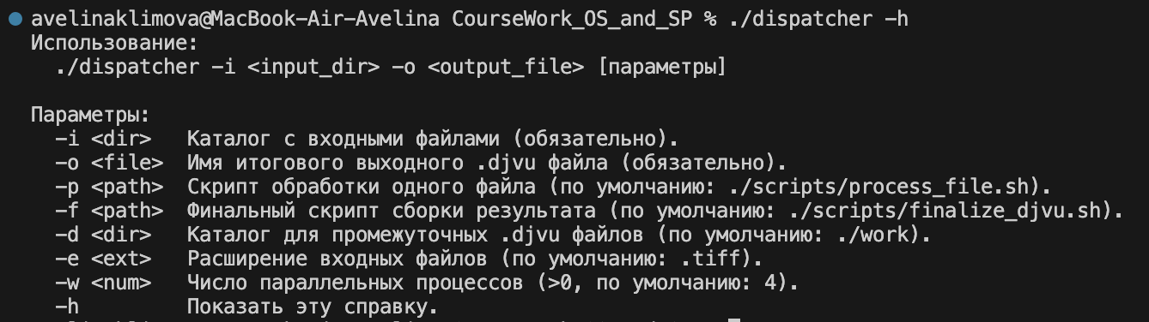

Рисунок 7.1 – Вывод справки по использованию программы

Пример запуска для каталога, содержащего файлы с расширением .tiff предсатвлен на рисунке 7.2.

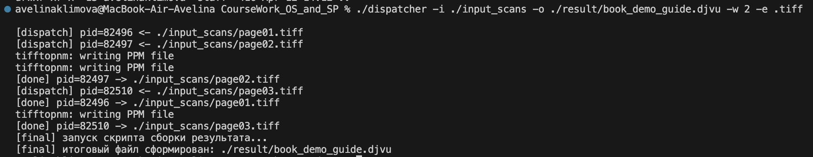

Рисунок 7.2 – Работа программы для каталога содержащего .tiff-файлы

Значение параметра -e должно точно совпадать с расширением входных файлов, например .tiff, .tif или .TIFF.
После запуска программа выводит сообщения о постановке файла на обработку, завершении дочернего процесса и старте финальной сборки. Типичные сообщения имеют вид [dispatch], [done] и [final].
При необходимости пользователь может переопределить пути к сценарию обработки одного файла и сценарию финальной сборки с помощью параметров -p и -f.

7.4 Возможные ошибки и рекомендации по устранению

Основные типовые ошибки и рекомендации по их устранению приведены в таблице 7.3.

Таблица 7.3 – Типовые ошибки и способы их устранения
Сообщение/ситуация | Возможная причина | Рекомендация
«Ошибка: параметр -i обязателен» или «Ошибка: параметр -o обязателен» | Не указаны обязательные параметры запуска. | Проверить командную строку и повторить запуск с ключами -i и -o.
«Ошибка: неверное значение для параметра -w» | Задано нулевое или нечисловое значение. | Использовать положительное целое число, например -w 2 или -w 4.
«Ошибка: не удалось открыть каталог …» | Неверный путь к входному каталогу. | Проверить существование каталога и права доступа.
«Ошибка: во входном каталоге не найдено файлов с расширением ...» | В каталоге нет файлов указанного формата или неверно задан параметр -e. | Проверить содержимое каталога и совпадение расширения, например .tiff и .tif.

Продолжение таблицы 7.3
«Ошибка: скрипт название_скрипта недоступен для исполнения» | Файл сценария отсутствует или не имеет права на выполнение. | Проверить путь и при необходимости выдать права командой chmod +x.
«Error: required tool c44 ... not found in PATH» | В системе не установлен пакет djvulibre. | Установить c44 и повторить запуск.
«Error: required tool djvm ... not found in PATH» | В системе отсутствует утилита финальной сборки DjVu. | Установить djvm из пакета djvulibre.
«Некорректный порядок страниц в итоговом файле» | Имена файлов сортируются лексикографически, например page10 может идти раньше page2. | Использовать имена с ведущими нулями: page01, page02, page10.

При использовании стандартного скрипта finalize_djvu.sh каталог для итогового файла создается автоматически. Если пользователь задает собственный финальный скрипт через параметр -f, обязанность создания выходного каталога зависит уже от логики этого сценария.

ЗАКЛЮЧЕНИЕ

В ходе выполнения курсового проекта разработана системная программа, реализующая диспетчер параллельной обработки однородного набора файлов с помощью внешних программ. Программа выполняет разбор аргументов командной строки, подготовку окружения, сбор входных файлов по расширению, ограничение числа одновременно работающих дочерних процессов, запуск внешних сценариев обработки и финальную сборку общего результата. Тем самым была достигнута основная цель проекта, связанная с созданием прикладно ориентированного системного средства управления пакетной обработкой файлов в POSIX-среде.
В процессе выполнения работы были последовательно решены задачи, сформулированные в первой главе пояснительной записки. Реализованы подсистема параметров запуска, механизм проверки доступности внешних сценариев, модуль сбора и сортировки входных файлов, алгоритм диспетчеризации ограниченного числа дочерних процессов, а также средства анализа кодов завершения и выдачи диагностических сообщений. Отдельно был организован этап финальной сборки общего результата, что позволило завершить весь цикл обработки в рамках единого программного решения.
Проведенный анализ исходного кода и реализованной архитектуры показал, что проект соответствует теме дисциплины «Операционные системы и системное программирование». В реализации использованы характерные для POSIX-среды механизмы fork(), execve(), waitpid(), работа с каталогами, проверкой путей, переменными окружения и управлением файловой системой. Благодаря модульной структуре программа остается понятной, расширяемой и пригодной для адаптации к другим прикладным конвейерам обработки без переработки системного ядра.
Практическая ценность разработанного решения состоит в сокращении общего времени пакетной обработки файлов за счет распараллеливания независимых задач и автоматизации завершающей сборки результата. Контрольные испытания подтвердили корректность основных функций программы, воспроизводимость порядка обработки и работоспособность диспетчеризации при различных режимах запуска. Важным результатом проекта является также то, что логика прикладной обработки вынесена во внешние shell-скрипты, что делает программу универсальной по отношению к конкретной предметной задаче.
Дополнительным итогом работы следует считать подготовку графического материала и руководства пользователя, обеспечивающих целостное представление о проекте. Графические схемы отражают алгоритм работы программы, функциональную структуру, основные структуры данных и взаимодействие с внешней средой, а руководство пользователя описывает сборку, параметры запуска, примеры использования и типовые ошибки. Это повышает удобство сопровождения проекта и делает его более пригодным для демонстрации, проверки и последующего развития.
Разработанный проект может служить основой для дальнейшего совершенствования. Перспективными направлениями развития являются добавление журналирования, поддержка нескольких типов файлов и нескольких прикладных конвейеров, расширение средств конфигурирования, введение ограничений на используемые системные ресурсы дочерних процессов, а также развитие механизмов диагностики и восстановления после ошибок. Таким образом, поставленные в курсовом проекте задачи решены, а полученный результат представляет собой завершенную и практически значимую системную программу-диспетчер.
С методической точки зрения выполненная работа показала практическую ценность объединения системного и прикладного уровней в рамках одного проекта. Разработка диспетчера потребовала не только реализации алгоритма ограниченного параллелизма, но и учета вопросов надежного запуска внешних средств, обработки ошибок, структурирования кода и подготовки сопровождающей документации. За счет этого полученный результат может рассматриваться как завершенный учебно-инженерный комплекс, в котором программная реализация, графическое описание и руководство пользователя образуют согласованную систему. Это повышает качество представления проекта и подтверждает, что поставленная задача была решена не формально, а на уровне целостного программного решения.
Следует подчеркнуть, что разработанный диспетчер представляет интерес не только как учебный пример применения механизмов POSIX-систем, но и как практически полезный шаблон для построения программ пакетной обработки. На его основе можно организовывать выполнение различных независимых задач над наборами файлов, изменяя лишь внешние сценарии и прикладные утилиты. Это подтверждает, что полученный в ходе курсового проекта результат обладает не только учебной, но и прикладной ценностью.

СПИСОК ИСПОЛЬЗОВАННЫХ ИСТОЧНИКОВ
[1] Керриск М. Linux API. Исчерпывающее руководство. – СПб.: Питер, 2020. – 1552 с.
[2] Стивенс У., Раго С. UNIX. Профессиональное программирование. – СПб.: Питер, 2018. – 1040 с.
[3] Linux man-pages project [Электронный ресурс]. – fork(2). – Режим доступа: https://man7.org/linux/man-pages/man2/fork.2.html – Дата доступа: 10.03.2026.
[4] Linux man-pages project [Электронный ресурс]. – execve(2). – Режим доступа: https://man7.org/linux/man-pages/man2/execve.2.html – Дата доступа: 12.03.2026.
[5] Linux man-pages project [Электронный ресурс]. – waitpid(2). – Режим доступа: https://man7.org/linux/man-pages/man2/waitpid.2.html – Дата доступа: 12.03.2026.
[6] Linux man-pages project [Электронный ресурс]. – opendir(3). – Режим доступа: https://man7.org/linux/man-pages/man3/opendir.3.html – Дата доступа: 22.03.2026.
[7] Linux man-pages project [Электронный ресурс]. – readdir(3). – Режим доступа: https://man7.org/linux/man-pages/man3/readdir.3.html – Дата доступа: 23.03.2026.
[8] Linux man-pages project [Электронный ресурс]. – stat(2). – Режим доступа: https://man7.org/linux/man-pages/man2/stat.2.html – Дата доступа: 23.03.2026.
[9] Linux man-pages project [Электронный ресурс]. – setenv(3). – Режим доступа: https://man7.org/linux/man-pages/man3/setenv.3.html – Дата доступа: 12.04.2026.
[10] LibTIFF Documentation [Электронный ресурс]. – TIFF File Format Specification. – Режим доступа: https://libtiff.gitlab.io/libtiff/specification/ – Дата доступа: 12.04.2026.
[11] DjVuLibre Documentation [Электронный ресурс]. – c44(1). – Режим доступа: https://djvu.sourceforge.net/doc/man/c44.html – Дата доступа: 12.04.2026.
[12] DjVuLibre Documentation [Электронный ресурс]. – djvm(1). – Режим доступа: https://djvu.sourceforge.net/doc/man/djvm.html – Дата доступа: 12.04.2026.

ПРИЛОЖЕНИЕ А
(обязательное)
Листинг кода

Файл src/main.c:

#include "file_collector.h"
#include "options.h"
#include "process_dispatcher.h"
#include "string_list.h"

#include <locale.h>
#include <stdio.h>
#include <stdlib.h>

int main(int argc, char **argv)
{
options_t options;
string_list_t files;
int status_code;
int help_requested;

if (setlocale(LC_ALL, "") == NULL) {
fprintf(stderr, "Предупреждение: не удалось установить локаль, продолжаем в системной локали.\n");
}

options_init(&options);
string_list_init(&files);
status_code = EXIT_FAILURE;
help_requested = 0;

if (argc == 1) {
print_usage(argv[0]);
goto cleanup;
}

if (parse_options(argc, argv, &options, &help_requested) != 0) {
status_code = (help_requested != 0) ? EXIT_SUCCESS : EXIT_FAILURE;
goto cleanup;
}

if (ensure_script_executable(options.process_script) != 0) {
goto cleanup;
}

if (ensure_script_executable(options.final_script) != 0) {
goto cleanup;
}

if (ensure_directory(options.work_dir) != 0) {
goto cleanup;
}

if (clean_intermediate_files(options.work_dir, ".djvu") != 0) {
goto cleanup;
}

if (collect_input_files(options.input_dir, options.extension, &files) != 0) {
goto cleanup;
}

if (files.count == 0U) {
fprintf(stderr, "Ошибка: во входном каталоге не найдено файлов с расширением '%s'.\n", options.extension);
goto cleanup;
}

if (run_dispatcher(&options, &files) != 0) {
goto cleanup;
}

if (run_final_script(&options) != 0) {
goto cleanup;
}

status_code = EXIT_SUCCESS;

cleanup:
string_list_free(&files);
options_free(&options);
return status_code;
}

Файл include/options.h:

#ifndef OPTIONS_H
#define OPTIONS_H

#include <stddef.h>

typedef struct options_s {
char *input_dir;
char *process_script;
char *final_script;
char *output_file;
char *work_dir;
char *extension;
size_t workers;
} options_t;

void print_usage(const char *program_name);
void options_init(options_t *options);
void options_free(options_t *options);
int parse_options(int argc, char **argv, options_t *options, int *help_requested);
int ensure_script_executable(const char *script_path);
int ensure_directory(const char *directory_path);
int clean_intermediate_files(const char *directory_path, const char *extension);

#endif

Файл src/options.c:

#include "options.h"

#include "memory_utils.h"

#include <dirent.h>
#include <errno.h>
#include <stdint.h>
#include <stdio.h>
#include <stdlib.h>
#include <string.h>
#include <sys/stat.h>
#include <unistd.h>

#define DEFAULT_WORKER_COUNT 4U
#define DEFAULT_EXTENSION ".tiff"
#define DEFAULT_WORK_DIR "./work"
#define DEFAULT_PROCESS_SCRIPT "./scripts/process_file.sh"
#define DEFAULT_FINAL_SCRIPT "./scripts/finalize_djvu.sh"

static int parse_worker_count(const char *text_value, size_t *worker_count);
static int has_extension(const char *file_name, const char *extension);
static char *join_path(const char *left, const char *right);

void print_usage(const char *program_name)
{
fprintf(
stderr,
"Использование:\n"
" %s -i <input_dir> -o <output_file> [параметры]\n\n"
"Параметры:\n"
" -i <dir> Каталог с входными файлами (обязательно).\n"
" -o <file> Имя итогового выходного .djvu файла (обязательно).\n"
" -p <path> Скрипт обработки одного файла (по умолчанию: %s).\n"
" -f <path> Финальный скрипт сборки результата (по умолчанию: %s).\n"
" -d <dir> Каталог для промежуточных .djvu файлов (по умолчанию: %s).\n"
" -e <ext> Расширение входных файлов (по умолчанию: %s).\n"
" -w <num> Число параллельных процессов (>0, по умолчанию: %u).\n"
" -h Показать эту справку.\n",
program_name,
DEFAULT_PROCESS_SCRIPT,
DEFAULT_FINAL_SCRIPT,
DEFAULT_WORK_DIR,
DEFAULT_EXTENSION,
DEFAULT_WORKER_COUNT
);
}

void options_init(options_t *options)
{
options->input_dir = NULL;
options->process_script = xstrdup(DEFAULT_PROCESS_SCRIPT);
options->final_script = xstrdup(DEFAULT_FINAL_SCRIPT);
options->output_file = NULL;
options->work_dir = xstrdup(DEFAULT_WORK_DIR);
options->extension = xstrdup(DEFAULT_EXTENSION);
options->workers = DEFAULT_WORKER_COUNT;
}

void options_free(options_t *options)
{
free(options->input_dir);
options->input_dir = NULL;

free(options->process_script);
options->process_script = NULL;

free(options->final_script);
options->final_script = NULL;

free(options->output_file);
options->output_file = NULL;

free(options->work_dir);
options->work_dir = NULL;

free(options->extension);
options->extension = NULL;
}

int parse_options(int argc, char **argv, options_t *options, int *help_requested)
{
int option;

while ((option = getopt(argc, argv, "hi:o:p:f:d:e:w:")) != -1) {
switch (option) {
case 'h':
print_usage(argv[0]);
*help_requested = 1;
return -1;
case 'i':
free(options->input_dir);
options->input_dir = xstrdup(optarg);
break;
case 'o':
free(options->output_file);
options->output_file = xstrdup(optarg);
break;
case 'p':
free(options->process_script);
options->process_script = xstrdup(optarg);
break;
case 'f':
free(options->final_script);
options->final_script = xstrdup(optarg);
break;
case 'd':
free(options->work_dir);
options->work_dir = xstrdup(optarg);
break;
case 'e':
free(options->extension);
options->extension = xstrdup(optarg);
break;
case 'w':
if (parse_worker_count(optarg, &options->workers) != 0) {
fprintf(stderr, "Ошибка: неверное значение для параметра -w: %s\n", optarg);
return -1;
}
break;
default:
print_usage(argv[0]);
return -1;
}
}

if (optind < argc) {
fprintf(stderr, "Ошибка: обнаружены неподдерживаемые позиционные аргументы.\n");
return -1;
}

if (options->input_dir == NULL) {
fprintf(stderr, "Ошибка: параметр -i обязателен.\n");
print_usage(argv[0]);
return -1;
}

if (options->output_file == NULL) {
fprintf(stderr, "Ошибка: параметр -o обязателен.\n");
print_usage(argv[0]);
return -1;
}

return 0;
}

int ensure_script_executable(const char *script_path)
{
if (access(script_path, X_OK) != 0) {
fprintf(stderr, "Ошибка: скрипт '%s' недоступен для исполнения: %s\n", script_path, strerror(errno));
return -1;
}
return 0;
}

int ensure_directory(const char *directory_path)
{
size_t index;
size_t length;
char *path_copy;

if ((directory_path == NULL) || (directory_path[0] == '\0')) {
fprintf(stderr, "Ошибка: указан пустой путь каталога для промежуточных файлов.\n");
return -1;
}

path_copy = xstrdup(directory_path);
length = strlen(path_copy);

for (index = 1U; index <= length; ++index) {
struct stat path_info;
char stored;

if ((path_copy[index] != '/') && (path_copy[index] != '\0')) {
continue;
}

stored = path_copy[index];
path_copy[index] = '\0';

if (path_copy[0] != '\0') {
if (mkdir(path_copy, 0755) != 0) {
if (errno != EEXIST) {
fprintf(stderr, "Ошибка: не удалось создать каталог '%s': %s\n", path_copy, strerror(errno));
free(path_copy);
return -1;
}

if (stat(path_copy, &path_info) != 0) {
fprintf(stderr, "Ошибка: не удалось проверить каталог '%s': %s\n", path_copy, strerror(errno));
free(path_copy);
return -1;
}

if (!S_ISDIR(path_info.st_mode)) {
fprintf(stderr, "Ошибка: путь '%s' существует, но это не каталог.\n", path_copy);
free(path_copy);
return -1;
}
}
}

path_copy[index] = stored;
}

free(path_copy);
return 0;
}

int clean_intermediate_files(const char *directory_path, const char *extension)
{
DIR *directory;
struct dirent *entry;

directory = opendir(directory_path);
if (directory == NULL) {
fprintf(stderr, "Ошибка: не удалось открыть каталог '%s' для очистки: %s\n", directory_path, strerror(errno));
return -1;
}

for (;;) {
struct stat file_info;
char *full_path;

errno = 0;
entry = readdir(directory);
if (entry == NULL) {
if (errno != 0) {
fprintf(stderr, "Ошибка: сбой чтения каталога '%s' при очистке: %s\n", directory_path, strerror(errno));
if (closedir(directory) != 0) {
fprintf(stderr, "Предупреждение: не удалось закрыть каталог '%s': %s\n", directory_path, strerror(errno));
}
return -1;
}
break;
}

if ((strcmp(entry->d_name, ".") == 0) || (strcmp(entry->d_name, "..") == 0)) {
continue;
}

if (has_extension(entry->d_name, extension) == 0) {
continue;
}

full_path = join_path(directory_path, entry->d_name);
if (lstat(full_path, &file_info) != 0) {
fprintf(stderr, "Ошибка: не удалось получить сведения о файле '%s': %s\n", full_path, strerror(errno));
free(full_path);
if (closedir(directory) != 0) {
fprintf(stderr, "Предупреждение: не удалось закрыть каталог '%s': %s\n", directory_path, strerror(errno));
}
return -1;
}

if (S_ISREG(file_info.st_mode)) {
if (unlink(full_path) != 0) {
fprintf(stderr, "Ошибка: не удалось удалить файл '%s': %s\n", full_path, strerror(errno));
free(full_path);
if (closedir(directory) != 0) {
fprintf(stderr, "Предупреждение: не удалось закрыть каталог '%s': %s\n", directory_path, strerror(errno));
}
return -1;
}
}

free(full_path);
}

if (closedir(directory) != 0) {
fprintf(stderr, "Ошибка: не удалось закрыть каталог '%s': %s\n", directory_path, strerror(errno));
return -1;
}

return 0;
}

static int parse_worker_count(const char *text_value, size_t *worker_count)
{
char *end_ptr;
unsigned long parsed_value;

errno = 0;
parsed_value = strtoul(text_value, &end_ptr, 10);
if ((errno != 0) || (end_ptr == text_value) || (*end_ptr != '\0') || (parsed_value == 0UL)) {
return -1;
}

if ((sizeof(unsigned long) > sizeof(size_t)) && (parsed_value > (unsigned long)SIZE_MAX)) {
return -1;
}

*worker_count = (size_t)parsed_value;
return 0;
}

static int has_extension(const char *file_name, const char *extension)
{
size_t file_length;
size_t extension_length;

if ((extension == NULL) || (extension[0] == '\0')) {
return 1;
}

file_length = strlen(file_name);
extension_length = strlen(extension);
if (extension_length > file_length) {
return 0;
}

return strcmp(file_name + (file_length - extension_length), extension) == 0;
}

static char *join_path(const char *left, const char *right)
{
size_t left_length;
size_t right_length;
int needs_separator;
size_t total_length;
char *result;

left_length = strlen(left);
right_length = strlen(right);
needs_separator = (left_length > 0U) && (left[left_length - 1U] != '/');

total_length = left_length + right_length + (size_t)needs_separator + 1U;
result = xmalloc(total_length);

memcpy(result, left, left_length);
if (needs_separator != 0) {
result[left_length] = '/';
memcpy(result + left_length + 1U, right, right_length + 1U);
} else {
memcpy(result + left_length, right, right_length + 1U);
}

return result;
}

Файл include/string_list.h:

#ifndef STRING_LIST_H
#define STRING_LIST_H

#include <stddef.h>

typedef struct string_list_s {
char **items;
size_t count;
size_t capacity;
} string_list_t;

void string_list_init(string_list_t *list);
void string_list_push(string_list_t *list, char *value);
void string_list_free(string_list_t *list);
void string_list_sort(string_list_t *list);

#endif

Файл include/string_list.с:

#include "string_list.h"

#include "memory_utils.h"

#include <stdlib.h>
#include <string.h>

static int compare_strings(const void *left, const void *right);

void string_list_init(string_list_t *list)
{
list->items = NULL;
list->count = 0U;
list->capacity = 0U;
}

void string_list_push(string_list_t *list, char *value)
{
if (list->count == list->capacity) {
size_t new_capacity;
char **new_items;

new_capacity = (list->capacity == 0U) ? 8U : (list->capacity * 2U);
new_items = xrealloc(list->items, new_capacity * sizeof(char *));
list->items = new_items;
list->capacity = new_capacity;
}

list->items[list->count] = value;
list->count += 1U;
}

void string_list_free(string_list_t *list)
{
size_t index;

for (index = 0U; index < list->count; ++index) {
free(list->items[index]);
list->items[index] = NULL;
}

free(list->items);
list->items = NULL;
list->count = 0U;
list->capacity = 0U;
}

void string_list_sort(string_list_t *list)
{
if (list->count > 1U) {
qsort(list->items, list->count, sizeof(char *), compare_strings);
}
}

static int compare_strings(const void *left, const void *right)
{
const char *const *left_text;
const char *const *right_text;

left_text = (const char *const *)left;
right_text = (const char *const *)right;
return strcmp(*left_text, *right_text);
}

Файл include/file_collector.h:

#ifndef FILE_COLLECTOR_H
#define FILE_COLLECTOR_H

#include "string_list.h"

int collect_input_files(const char *input_dir, const char *extension, string_list_t *files);

#endif

Файл include/file_collector.с:

#include "file_collector.h"

#include "memory_utils.h"

#include <dirent.h>
#include <errno.h>
#include <stdio.h>
#include <stdlib.h>
#include <string.h>
#include <sys/stat.h>

static char *join_path(const char *left, const char *right);
static int has_extension(const char *file_name, const char *extension);

int collect_input_files(const char *input_dir, const char *extension, string_list_t *files)
{
DIR *directory;
struct dirent *entry;

directory = opendir(input_dir);
if (directory == NULL) {
fprintf(stderr, "Ошибка: не удалось открыть каталог '%s': %s\n", input_dir, strerror(errno));
return -1;
}

for (;;) {
struct stat file_info;
char *full_path;

errno = 0;
entry = readdir(directory);
if (entry == NULL) {
if (errno != 0) {
fprintf(stderr, "Ошибка: сбой чтения каталога '%s': %s\n", input_dir, strerror(errno));
if (closedir(directory) != 0) {
fprintf(stderr, "Предупреждение: не удалось закрыть каталог '%s': %s\n", input_dir, strerror(errno));
}
return -1;
}
break;
}

if ((strcmp(entry->d_name, ".") == 0) || (strcmp(entry->d_name, "..") == 0)) {
continue;
}

if (has_extension(entry->d_name, extension) == 0) {
continue;
}

full_path = join_path(input_dir, entry->d_name);
if (lstat(full_path, &file_info) != 0) {
fprintf(stderr, "Ошибка: не удалось получить сведения о файле '%s': %s\n", full_path, strerror(errno));
free(full_path);
continue;
}

if (S_ISREG(file_info.st_mode)) {
string_list_push(files, full_path);
} else {
free(full_path);
}
}

if (closedir(directory) != 0) {
fprintf(stderr, "Ошибка: не удалось закрыть каталог '%s': %s\n", input_dir, strerror(errno));
return -1;
}

string_list_sort(files);
return 0;
}

static char *join_path(const char *left, const char *right)
{
size_t left_length;
size_t right_length;
int needs_separator;
size_t total_length;
char *result;

left_length = strlen(left);
right_length = strlen(right);
needs_separator = (left_length > 0U) && (left[left_length - 1U] != '/');

total_length = left_length + right_length + (size_t)needs_separator + 1U;
result = xmalloc(total_length);

memcpy(result, left, left_length);
if (needs_separator != 0) {
result[left_length] = '/';
memcpy(result + left_length + 1U, right, right_length + 1U);
} else {
memcpy(result + left_length, right, right_length + 1U);
}

return result;
}

static int has_extension(const char *file_name, const char *extension)
{
size_t file_length;
size_t extension_length;

if ((extension == NULL) || (extension[0] == '\0')) {
return 1;
}

file_length = strlen(file_name);
extension_length = strlen(extension);
if (extension_length > file_length) {
return 0;
}

return strcmp(file_name + (file_length - extension_length), extension) == 0;
}

Файл include/process_dispatcher.h:

#ifndef PROCESS_DISPATCHER_H
#define PROCESS_DISPATCHER_H

#include "options.h"
#include "string_list.h"

int run_dispatcher(const options_t *options, const string_list_t *files);
int run_final_script(const options_t *options);

#endif

Файл include/process_dispatcher.с:

#include "process_dispatcher.h"

#include "memory_utils.h"

#include <errno.h>
#include <stdint.h>
#include <stdio.h>
#include <stdlib.h>
#include <string.h>
#include <sys/types.h>
#include <sys/wait.h>
#include <unistd.h>

extern char **environ;

#define INTERMEDIATE_EXTENSION ".djvu"

typedef struct worker_slot_s {
pid_t pid;
size_t file_index;
int is_busy;
} worker_slot_t;

static size_t find_free_slot(const worker_slot_t *slots, size_t slot_count);
static size_t find_slot_by_pid(const worker_slot_t *slots, size_t slot_count, pid_t pid);
static int wait_for_child(pid_t *finished_pid, int *status_value);
static int spawn_processing_process(const options_t *options, const char *input_file, pid_t *child_pid);
static int configure_child_environment(const options_t *options);

int run_dispatcher(const options_t *options, const string_list_t *files)
{
worker_slot_t *slots;
size_t worker_capacity;
size_t next_file_index;
size_t active_workers;
size_t failed_jobs;
int fatal_error;
size_t slot_index;

worker_capacity = options->workers;
if (worker_capacity > files->count) {
worker_capacity = files->count;
}

if (worker_capacity == 0U) {
return 0;
}

if (worker_capacity > (SIZE_MAX / sizeof(worker_slot_t))) {
fprintf(stderr, "Ошибка: слишком большое значение числа рабочих процессов.\n");
return -1;
}

slots = xmalloc(worker_capacity * sizeof(worker_slot_t));
for (slot_index = 0U; slot_index < worker_capacity; ++slot_index) {
slots[slot_index].pid = (pid_t)0;
slots[slot_index].file_index = 0U;
slots[slot_index].is_busy = 0;
}

next_file_index = 0U;
active_workers = 0U;
failed_jobs = 0U;
fatal_error = 0;

while ((next_file_index < files->count) || (active_workers > 0U)) {
while ((next_file_index < files->count) && (active_workers < worker_capacity)) {
pid_t child_pid;

slot_index = find_free_slot(slots, worker_capacity);
if (slot_index == worker_capacity) {
fatal_error = 1;
break;
}

if (spawn_processing_process(options, files->items[next_file_index], &child_pid) != 0) {
fatal_error = 1;
next_file_index = files->count;
break;
}

slots[slot_index].pid = child_pid;
slots[slot_index].file_index = next_file_index;
slots[slot_index].is_busy = 1;
active_workers += 1U;

fprintf(
stdout,
"[dispatch] pid=%ld <- %s\n",
(long)child_pid,
files->items[next_file_index]
);
fflush(stdout);

next_file_index += 1U;
}

if (active_workers == 0U) {
break;
}

{
pid_t finished_pid;
int child_status;
size_t finished_slot;

if (wait_for_child(&finished_pid, &child_status) != 0) {
fatal_error = 1;
break;
}

finished_slot = find_slot_by_pid(slots, worker_capacity, finished_pid);
if (finished_slot == worker_capacity) {
fprintf(stderr, "Ошибка: завершился неизвестный дочерний процесс pid=%ld.\n", (long)finished_pid);
fatal_error = 1;
break;
}

slots[finished_slot].is_busy = 0;
slots[finished_slot].pid = (pid_t)0;
active_workers -= 1U;

if (WIFEXITED(child_status) && (WEXITSTATUS(child_status) == 0)) {
fprintf(
stdout,
"[done] pid=%ld -> %s\n",
(long)finished_pid,
files->items[slots[finished_slot].file_index]
);
} else if (WIFEXITED(child_status)) {
fprintf(
stderr,
"Ошибка: обработка файла '%s' завершилась с кодом %d (pid=%ld).\n",
files->items[slots[finished_slot].file_index],
WEXITSTATUS(child_status),
(long)finished_pid
);
failed_jobs += 1U;
} else if (WIFSIGNALED(child_status)) {
fprintf(
stderr,
"Ошибка: обработка файла '%s' прервана сигналом %d (pid=%ld).\n",
files->items[slots[finished_slot].file_index],
WTERMSIG(child_status),
(long)finished_pid
);
failed_jobs += 1U;
} else {
fprintf(
stderr,
"Ошибка: непредусмотренный статус дочернего процесса для файла '%s' (pid=%ld).\n",
files->items[slots[finished_slot].file_index],
(long)finished_pid
);
failed_jobs += 1U;
}
}
}

while (active_workers > 0U) {
pid_t finished_pid;
int child_status;
size_t finished_slot;

if (wait_for_child(&finished_pid, &child_status) != 0) {
fatal_error = 1;
break;
}

finished_slot = find_slot_by_pid(slots, worker_capacity, finished_pid);
if (finished_slot != worker_capacity) {
slots[finished_slot].is_busy = 0;
slots[finished_slot].pid = (pid_t)0;
}

active_workers -= 1U;
}

free(slots);

if (fatal_error != 0) {
fprintf(stderr, "Ошибка: диспетчер завершился аварийно.\n");
return -1;
}

if (failed_jobs != 0U) {
fprintf(stderr, "Ошибка: количество файлов с неуспешной обработкой: %lu.\n", (unsigned long)failed_jobs);
return -1;
}

return 0;
}

int run_final_script(const options_t *options)
{
pid_t pid;
pid_t wait_result;
int status_value;

fprintf(stdout, "[final] запуск скрипта сборки результата...\n");
fflush(stdout);

pid = fork();
if (pid < (pid_t)0) {
fprintf(stderr, "Ошибка: fork() для финального скрипта завершился ошибкой: %s\n", strerror(errno));
return -1;
}

if (pid == (pid_t)0) {
char *const child_argv[] = {
(char *)options->final_script,
(char *)"-o",
(char *)options->output_file,
NULL
};
if (configure_child_environment(options) != 0) {
_exit(127);
}
execve(options->final_script, child_argv, environ);

fprintf(stderr, "Ошибка: execve('%s') завершился ошибкой: %s\n", options->final_script, strerror(errno));
_exit(127);
}

do {
wait_result = waitpid(pid, &status_value, 0);
} while ((wait_result == (pid_t)-1) && (errno == EINTR));

if (wait_result == (pid_t)-1) {
fprintf(stderr, "Ошибка: waitpid() для финального скрипта завершился ошибкой: %s\n", strerror(errno));
return -1;
}

if (WIFEXITED(status_value) && (WEXITSTATUS(status_value) == 0)) {
fprintf(stdout, "[final] итоговый файл сформирован: %s\n", options->output_file);
return 0;
}

if (WIFEXITED(status_value)) {
fprintf(stderr, "Ошибка: финальный скрипт завершился с кодом %d.\n", WEXITSTATUS(status_value));
} else if (WIFSIGNALED(status_value)) {
fprintf(stderr, "Ошибка: финальный скрипт прерван сигналом %d.\n", WTERMSIG(status_value));
} else {
fprintf(stderr, "Ошибка: финальный скрипт завершился с непредусмотренным статусом.\n");
}

return -1;
}

static size_t find_free_slot(const worker_slot_t *slots, size_t slot_count)
{
size_t index;

for (index = 0U; index < slot_count; ++index) {
if (slots[index].is_busy == 0) {
return index;
}
}

return slot_count;
}

static size_t find_slot_by_pid(const worker_slot_t *slots, size_t slot_count, pid_t pid)
{
size_t index;

for (index = 0U; index < slot_count; ++index) {
if ((slots[index].is_busy != 0) && (slots[index].pid == pid)) {
return index;
}
}

return slot_count;
}

static int wait_for_child(pid_t *finished_pid, int *status_value)
{
pid_t wait_result;

do {
wait_result = waitpid((pid_t)-1, status_value, 0);
} while ((wait_result == (pid_t)-1) && (errno == EINTR));

if (wait_result == (pid_t)-1) {
fprintf(stderr, "Ошибка: waitpid завершился с ошибкой: %s\n", strerror(errno));
return -1;
}

*finished_pid = wait_result;
return 0;
}

static int spawn_processing_process(const options_t *options, const char *input_file, pid_t *child_pid)
{
pid_t pid;

pid = fork();
if (pid < (pid_t)0) {
fprintf(stderr, "Ошибка: fork() для файла '%s' завершился ошибкой: %s\n", input_file, strerror(errno));
return -1;
}

if (pid == (pid_t)0) {
char *const child_argv[] = {
(char *)options->process_script,
(char *)input_file,
NULL
};
if (configure_child_environment(options) != 0) {
_exit(127);
}
execve(options->process_script, child_argv, environ);

fprintf(stderr, "Ошибка: execve('%s') завершился ошибкой: %s\n", options->process_script, strerror(errno));
_exit(127);
}

*child_pid = pid;
return 0;
}

static int configure_child_environment(const options_t *options)
{
if (setenv("PROCESS_OUTPUT_DIR", options->work_dir, 1) != 0) {
fprintf(stderr, "Ошибка: setenv(PROCESS_OUTPUT_DIR) завершился ошибкой: %s\n", strerror(errno));
return -1;
}

if (setenv("PROCESS_OUTPUT_EXTENSION", INTERMEDIATE_EXTENSION, 1) != 0) {
fprintf(stderr, "Ошибка: setenv(PROCESS_OUTPUT_EXTENSION) завершился ошибкой: %s\n", strerror(errno));
return -1;
}

return 0;
}

Файл include/memory_utils.h:

#ifndef MEMORY_UTILS_H
#define MEMORY_UTILS_H

#include <stddef.h>

void *xmalloc(size_t size);
void *xrealloc(void *memory, size_t size);
char *xstrdup(const char *source);

#endif

Файл include/memory_utils.с:

#include "memory_utils.h"

#include <stdio.h>
#include <stdlib.h>
#include <string.h>

void *xmalloc(size_t size)
{
void *memory;

memory = malloc(size);
if (memory == NULL) {
fprintf(stderr, "Критическая ошибка: malloc(%lu) вернул NULL.\n", (unsigned long)size);
abort();
}

return memory;
}
void *xrealloc(void *memory, size_t size)
{
void *new_memory;

new_memory = realloc(memory, size);
if (new_memory == NULL) {
fprintf(stderr, "Критическая ошибка: realloc(..., %lu) вернул NULL.\n", (unsigned long)size);
abort();
}

return new_memory;
}

char *xstrdup(const char *source)
{
size_t length;
char *result;

length = strlen(source);
result = xmalloc(length + 1U);
memcpy(result, source, length + 1U);
return result;
}

Файл iscripts/process_file.sh:

#!/bin/sh
# Скрипт обрабатывает один входной TIFF-файл и создаёт соответствующий DJVU-файл.
# Входной файл передаётся первым позиционным аргументом.

set -eu

if [ "$#" -ne 1 ]; then
echo "Usage: $0 <input_file>" >&2
exit 1
fi

input_file="$1"
output_dir="${PROCESS_OUTPUT_DIR:-./work}"
output_extension="${PROCESS_OUTPUT_EXTENSION:-.djvu}"
tmp_dir="${TMPDIR:-/tmp}"
tmp_file=""

cleanup() {
if [ -n "$tmp_file" ] && [ -f "$tmp_file" ]; then
rm -f -- "$tmp_file"
fi
}

trap cleanup EXIT INT TERM

if [ ! -f "$input_file" ]; then
echo "Error: input file '$input_file' does not exist." >&2
exit 1
fi

if ! mkdir -p -- "$output_dir"; then
echo "Error: cannot create output directory '$output_dir'." >&2
exit 1
fi

if ! command -v c44 >/dev/null 2>&1; then
echo "Error: required tool 'c44' (djvulibre) not found in PATH." >&2
exit 2
fi

# BSD mktemp on macOS handles templates with suffixes differently from GNU mktemp,
# so use a plain unique name to avoid collisions under parallel execution.
tmp_file="$(mktemp "${tmp_dir%/}/dispatcher_scan_XXXXXX")"
input_name="$(basename -- "$input_file")"
file_stem="${input_name%.*}"
output_file="${output_dir%/}/${file_stem}${output_extension}"

if command -v tifftopnm >/dev/null 2>&1; then
tifftopnm "$input_file" > "$tmp_file"
elif command -v gm >/dev/null 2>&1; then
gm convert "$input_file" "$tmp_file"
elif command -v convert >/dev/null 2>&1; then
convert "$input_file" "$tmp_file"
else
echo "Error: need netpbm 'tifftopnm' or GraphicsMagick/ImageMagick ('gm'/'convert')." >&2
exit 2
fi

c44 "$tmp_file" "$output_file"

Файл scripts/finalize_djvu.sh:

#!/usr/bin/env bash
# Скрипт собирает итоговый DJVU-документ из всех промежуточных DJVU-файлов.
# Путь к итоговому файлу передаётся через опцию -o/--output.

set -euo pipefail

print_usage() {
echo "Usage: $0 -o <output_file>" >&2
}

output_file=""
while [[ "$#" -gt 0 ]]; do
case "$1" in
-o|--output)
if [[ "$#" -lt 2 ]]; then
echo "Error: missing value for '$1'." >&2
print_usage
exit 1
fi
output_file="$2"
shift 2
;;
-h|--help)
print_usage
exit 0
;;
--)
shift
break
;;
-*)
echo "Error: unknown option '$1'." >&2
print_usage
exit 1
;;
*)
echo "Error: positional arguments are not supported: '$1'." >&2
print_usage
exit 1
;;
esac
done

if [[ "$#" -ne 0 ]]; then
echo "Error: unexpected positional arguments after '--'." >&2
print_usage
exit 1
fi

if [[ -z "$output_file" ]]; then
echo "Error: option -o/--output is required." >&2
print_usage
exit 1
fi

output_dir="${PROCESS_OUTPUT_DIR:-./work}"

if ! command -v djvm >/dev/null 2>&1; then
echo "Error: required tool 'djvm' (djvulibre) not found in PATH." >&2
exit 2
fi

if [[ ! -d "$output_dir" ]]; then
echo "Error: output directory '$output_dir' does not exist." >&2
exit 1
fi

mkdir -p -- "$(dirname -- "$output_file")"
rm -f -- "$output_file"

djvu_files=()
while IFS= read -r file; do
djvu_files+=("$file")
done < <(find "$output_dir" -maxdepth 1 -type f -name '*.djvu' | LC_ALL=C sort)

if [[ "${#djvu_files[@]}" -eq 0 ]]; then
echo "Error: no intermediate DJVU files found in '$output_dir'." >&2
exit 1
fi

djvm -c "$output_file" "${djvu_files[@]}"

ПРИЛОЖЕНИЕ Б
(обязательное)
Схема алгоритма

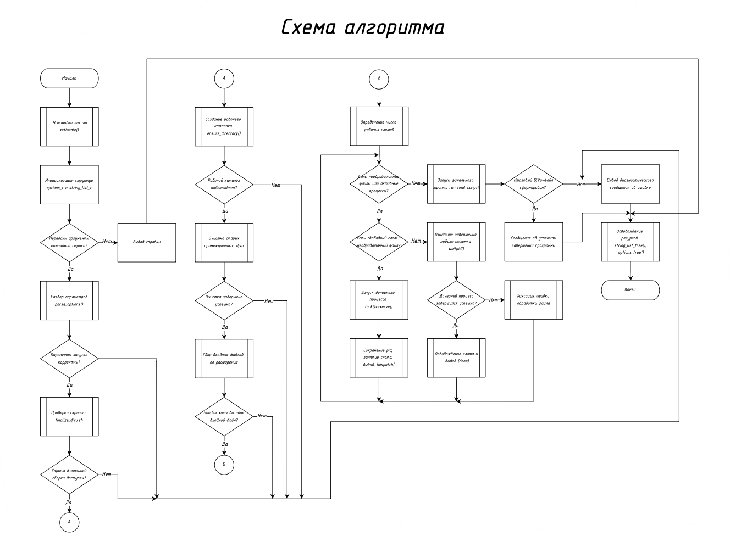

Рисунок Б.1 – Схема алгоритма программы dispatcher

ПРИЛОЖЕНИЕ В
(обязательное)
Схема функциональной структуры программы

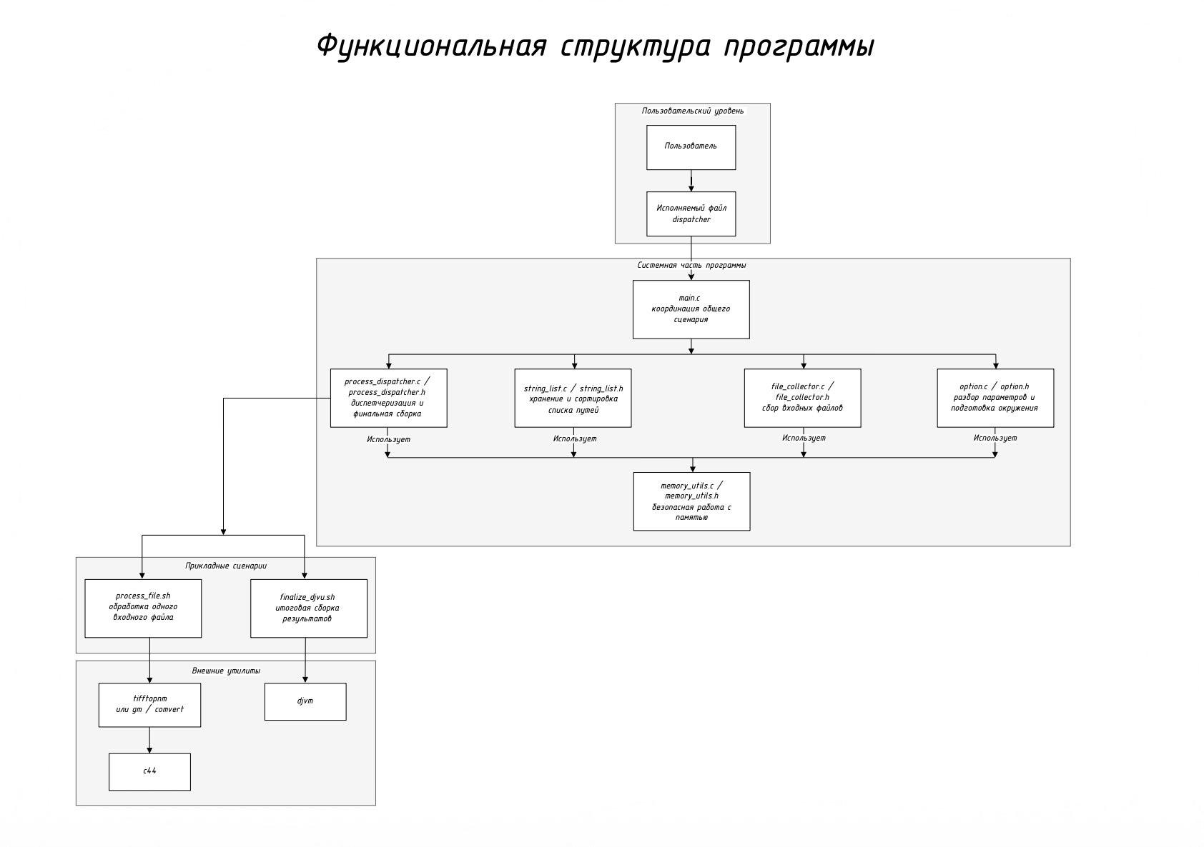

Рисунок В.1 – Функциональная структура программы

ПРИЛОЖЕНИЕ Г
(обязательное)
Диаграмма классов

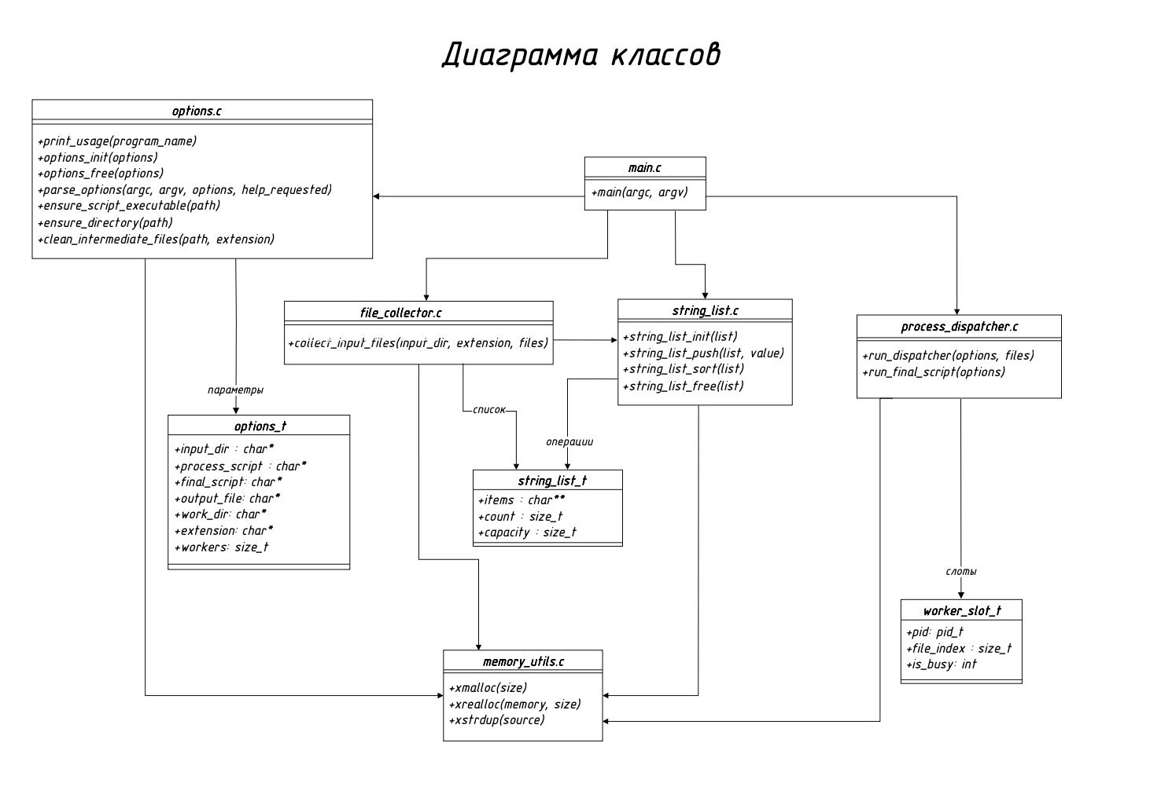

Рисунок Г.1 – Диаграмма классов

ПРИЛОЖЕНИЕ Д
(обязательное)
Схема взаимодействия с пользователем и внешней средой

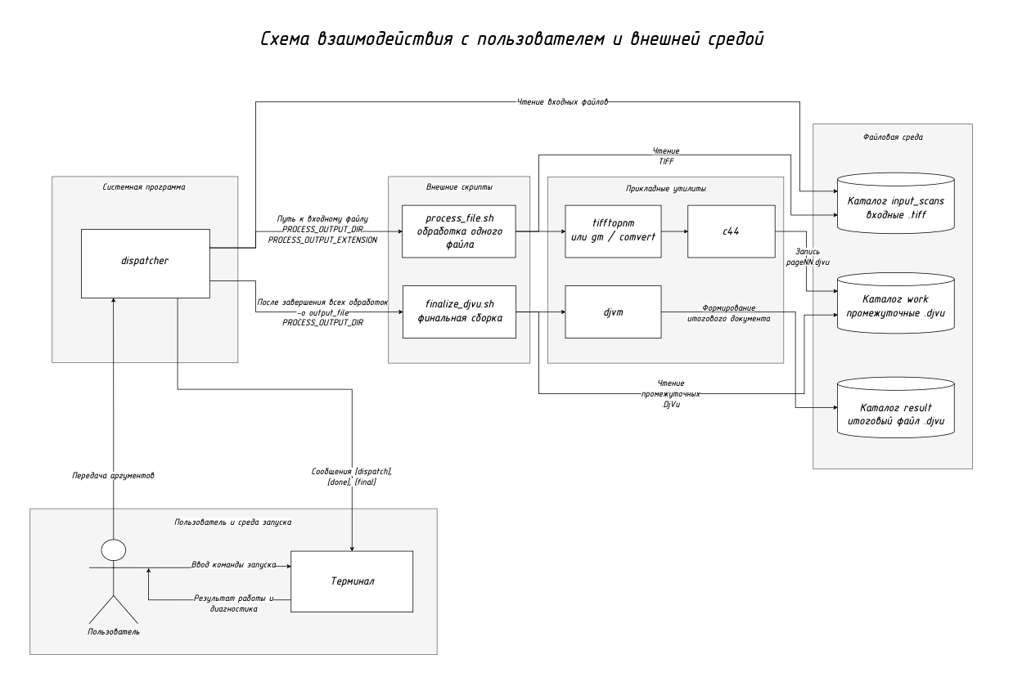

Рисунок Д.1 – Схема взаимодействия с пользователем и внешней средой

ПРИЛОЖЕНИЕ Е
(обязательное)
Результат проверки антиплагиата

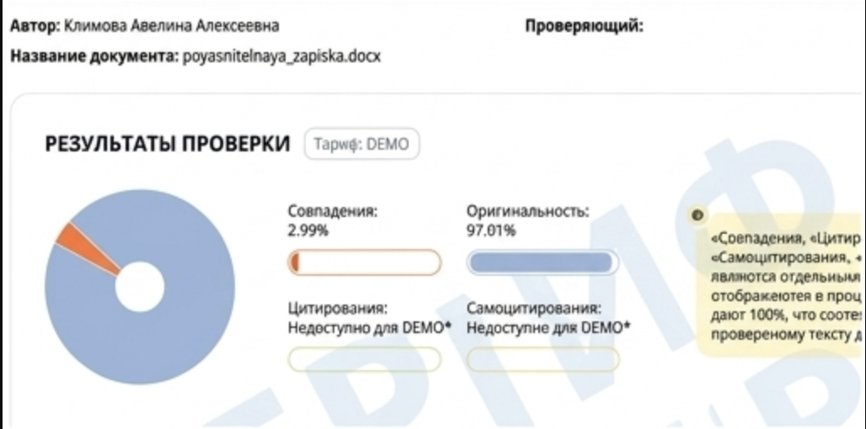

Рисунок Е.1 – Результат проверки в системе «Антиплагиат»

ПРИЛОЖЕНИЕ Ж
(обязательное)
Ведомость курсового проекта

